МИНИСТЕРСТВО ЦИФРОВОГО РАЗВИТИЯ, СВЯЗИ И МАССОВЫХ КОММУНИКАЦИЙ
Ордена Трудового Красного Знамени
Федеральное государственное бюджетное образовательное учреждение высшего образования

«Московский технический университет связи и информатики»

Факультет «Информационные технологии»
Кафедра «Математическая кибернетика и информационные технологии» Дисциплина: «Информационные технологии и программирование»

Лабораторная работа №5
Строки и регулярные выражения

Выполнил: студент группы БВТ2402 Деминова Виктория

Москва 2025

Цель работы

Ознакомление с принципами работы строк и изучение регулярных выражений в Java.

Задачи
Задание 1. Поиск всех чисел в тексте
Написать программу, которая будет искать все числа в заданном тексте и выводить их на экран. При этом программа должна использовать регулярные выражения для поиска чисел и обрабатывать возможные ошибки.
Задание 2. Проверка корректности ввода пароля
Написать программу, которая будет проверять корректность ввода пароля. Пароль должен состоять из латинских букв и цифр, быть длиной от 8 до 16 символов и содержать хотя бы одну заглавную букву и одну цифру. При этом программа должна использовать регулярные выражения для проверки пароля и обрабатывать возможные ошибки.
Задание 3. Поиск заглавной буквы после строчной
Написать программу, которая будет находить все случаи в тексте, когда сразу после строчной буквы идет заглавная без какого-либо символа между ними и выделять их знаками «!» с двух сторон.
Задание 4. Проверка корректности ввода IP-адреса
Написать программу, которая будет проверять корректность ввода IP-адреса. IP-адрес должен состоять из 4 чисел, разделенных точками, и каждое число должно быть в диапазоне от 0 до 255. При этом программа должна использовать регулярные выражения для проверки IP-адреса и обрабатывать возможные ошибки.
Задание 5. Поиск всех слов, начинающихся с заданной буквы
Написать программу, которая будет искать все слова в заданном тексте, начинающиеся с заданной буквы, и выводить их на экран. При этом программа должна использовать регулярные выражения для поиска слов и обрабатывать возможные ошибки.

Ход работы
Задание 1.
import java.util.regex.*;
public class NumberFinder {
public static void main(String[] args) {
try {
String text = "The price of the product is $19.99";
Pattern pattern = Pattern.compile("-?\\d+(\\.\\d+)?");
Matcher matcher = pattern.matcher(text);
while (matcher.find()) {
System.out.println(matcher.group());
}
} catch (Exception e) {
System.out.println("Произошла ошибка: " + e.getMessage());
}
}
}

Вывод программы:
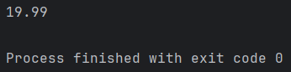

Задание 2.
import java.util.regex.*;
public class PasswordValidator {
public static void main(String[] args) {
try {
String password = "Password123";
Pattern pattern = Pattern.compile("(?=.*[A-Z])(?=.*\\d)[A-Za-z\\d]{8,16}");
Matcher matcher = pattern.matcher(password);
if (matcher.matches()) {
System.out.println("Пароль корректен!");
} else {
System.out.println("Пароль не соответствует требованиям.");
}
} catch (Exception e) {
System.out.println("Произошла ошибка: " + e.getMessage());
}
}
}

Вывод программы:
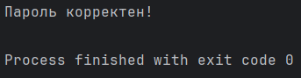
Задание 3.
import java.util.regex.*;
public class CaseFinder {
public static void main(String[] args) {
try {
String text = "helloWorld thisIsTest";
text = text.replaceAll("([a-z][A-Z])", "!$1!");
System.out.println("Результат: " + text);
} catch (Exception e) {
System.out.println("Произошла ошибка: " + e.getMessage());
}
}
}

Вывод программы:
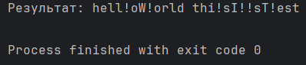

Задание 4.
import java.util.regex.*;
public class IPAddressValidator {
public static void main(String[] args) {
try {
String ipAddress = "225.0.24.255";
Pattern pattern = Pattern.compile(
"((25[0-5]|2[0-4][0-9]|1?[1-9]?[0-9]|10[0-9])\\.){3}(25[0-5]|2[0-4][0-9]|1?[1-9]?[0-9]|10[0-9])"
);
Matcher matcher = pattern.matcher(ipAddress);
if (matcher.matches()) {
System.out.println("IP-адрес корректен!");
} else {
System.out.println("IP-адрес не соответствует требованиям.");
}
} catch (Exception e) {
System.out.println("Произошла ошибка: " + e.getMessage());
}
}
}

Вывод программы:
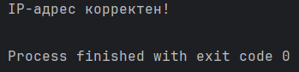

Задание 5.
import java.util.regex.*;
public class WordFinder {
public static void main(String[] args) {
try {
String text = "Java is a powerful programming language. JavaScript is also popular.";
String letter = "A";
String regex = "\\b[" + letter.toLowerCase() + letter.toUpperCase() + "]\\w*\\b";
Pattern pattern = Pattern.compile(regex);
Matcher matcher = pattern.matcher(text);
while (matcher.find()) {
System.out.println(matcher.group());
}
} catch (Exception e) {
System.out.println("Произошла ошибка: " + e.getMessage());
}
}
}

Вывод программы:
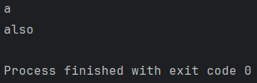

Вывод
В результате выполнения лабораторной работы были изучены основные принципы работы строк в Java, реализованы программы с использованием регулярных выражений и продемонстрирована их работа.

Примечания

Ссылка на репозиторий на GitHub: https://github.com/AnlayKor/IT

